Тема: «Лепка качелей. Шарики. Жгутики. Сплющивание. Соединение. Текстура.»
Группа: 01-37
Объединение: Глиняная игрушка
Программа: Глиняная игрушка
Дата: 15.02.2022
Время проведения:15.40-16.25; 16.35-17.20
Педагог: Яричин Д.М.
Цели: познакомить с русским народным промыслом.
Задачи:
- Отработка приёмов лепки.
- Развитие образного мышления, фантазии.
Инструменты и материалы:
-Глина, пластилин.
-Стеки, губка, тряпочки, скалочки.
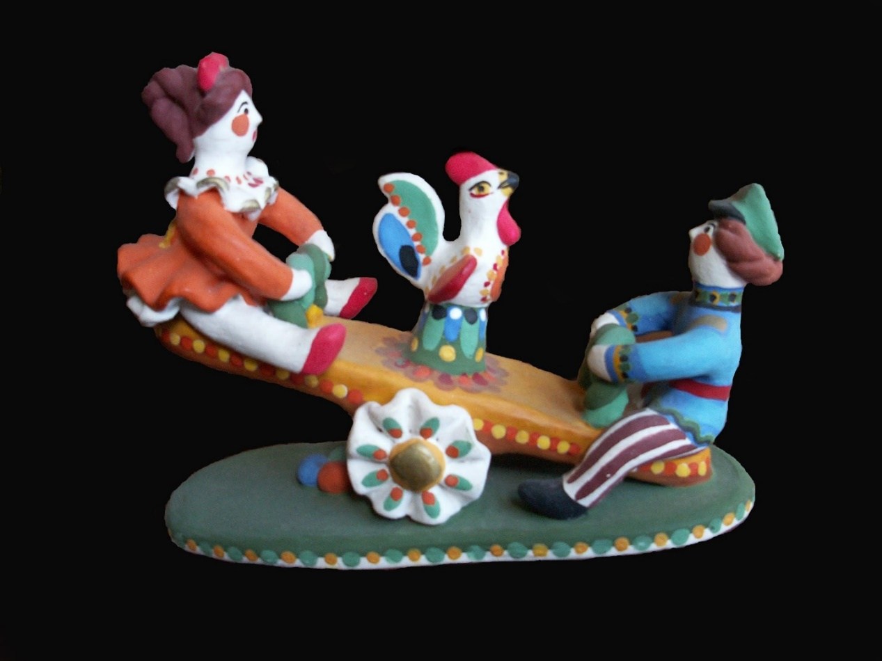

Примерное выполнение задания:
-Берём кусок глины, очищаем его от примесей.
-Распределяем глину на составляющие, все кусочки складываем в целлофановый пакетик.
-Берём третью часть от целого куска глины и раскатываем колбаску сначала руками, потом заглаживаем о ровную поверхность.
-Кладём колбаску на развёрнутую тряпочку и раскатываем с помощь скалочки. Подравняем с 4 сторон полученную дощечку с помощью стек.
-Берём немного глины и катаем шарик. Раскатаем его посередине и оформим пенёчек нажатием с противоположных округлых сторон.
-На жидкую глину присоединим пенёчек к середине дощечки. Качели готовы.
-Теперь можно посадить кого-нибудь на качели напротив друг друга. Например, 2-х петушков.
-Из оставшейся глины катаем 2 кружка и вытягиванием в каждом из них туловище, голову и хвост. Прилепим им сверху кружочек- гребешок и по 2 капельки- бородки. Скатаем 4 капельки, расплющим их, и расположим каждому петушку с 2 сторон крылышки.
-Присоединим петушков к краям качелей с помощью жидкой глины.
- Фигурка готова.
Домашнее задание: просмотреть презентацию «Дымковская игрушка»
Обратная связь: электронная почта glina48@mail.ru

